/**

 *   Q1 Write a Java program which shows how to get the name of a running thread?

 */

class getThreadName extends Thread{

      public static void main(String args[]){

    getThreadName t=new getThreadName();

    t.start();

    System.out.println("Name of Thread :"+t.getName());

    t.setName("TEST_NAME");

    System.out.println("After changing name of t:"+t.getName());

   }

  }

Output:

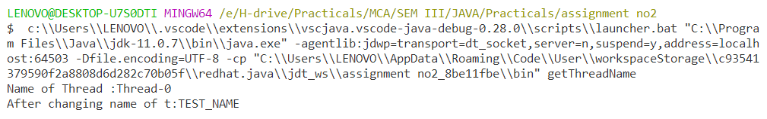

/**

 * Q2 Write a Java program to set the priority of a thread.

 */

public class setPriorityOfThread extends Thread{

    public static void main(String[] args) {

        setPriorityOfThread thread=new setPriorityOfThread();

        System.out.println("Default Priority :"+thread.getPriority());

        thread.setPriority(7); // value 0 to 10

        System.out.println("Changed Priority :"+thread.getPriority());

    }

}

Output:

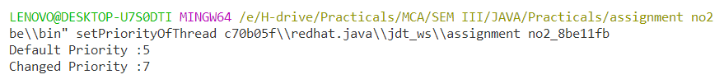

/**

 * Q3 . Write a program to traverse (or iterate) ArrayList?

 */

 import java.util.*;

public class iterateAarrayList {

    public static void main(String[] args) {

    List<Integer> NumberList =  Arrays.asList(25,13,15,25,88,15);

    for(int i=0;i<NumberList.size();i++)

    {

        System.out.print(NumberList.get(i) + " ");

    }

    }

}

Output:



/**

 * Q4 Write a program to replace an element in a list using replaceAll()

 */

import java.util.*;

public class replaceAllAnElementArrayList {

    public static void main(String[] args) {

        List list = Arrays.asList("Apple","Ball","Apple","Cat","Apple","Dog","Egg");

        System.out.println("List Before Replace :"+list);

        Collections.replaceAll(list, "Apple", "REPLACED");

        System.out.println("List After replaceAll: " + list);

    }

}

Output:

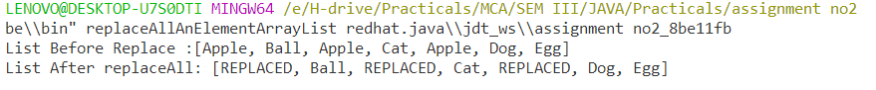

/**

 *

 * 5. Write a program to insert the specified element at the end of this list.

[Tip: use java.util.LinkedList.addLast() ]

 */

import java.util.*;

 public class addInEndOfList {

    public static void main(String[] args) {

        LinkedList<String> list = new LinkedList<String>();

        list.add("One");

        list.add("Two");

        list.add("Three");

        System.out.println("List :"+list);

        list.add("Four");

        System.out.println("After Adding Element :"+list);

    }

}

Output:

